LAPORAN PRAKTIKUM INTERNET OF THINGS (IoT)

Fakultas Vokasi, Universitas Brawijaya

Praktik Simulasi Pembuatan Traffic Light Berbasis IoT



Yoga Muhammad Fauzi
Fakultas Vokasi, Universitas Brawijaya
Email: yogamfauzi@student.ub.ac.id

Abstrak
Internet of Things (IoT) memungkinkan pengembangan sistem cerdas dalam berbagai bidang, termasuk manajemen lalu lintas. Dalam eksperimen ini, dilakukan simulasi traffic light menggunakan platform Wokwi, yang kemudian dipindahkan ke Visual Studio Code (VSCode) untuk pengembangan lebih lanjut. Tujuan eksperimen ini adalah memahami cara kerja mikrokontroler dalam mengatur siklus lampu lalu lintas serta menguji kompatibilitas kode antara simulator berbasis web dan lingkungan pengembangan lokal.
Metode yang digunakan meliputi pemrograman dalam bahasa C/C++, pengujian simulasi di Wokwi, serta pemindahan proyek ke VSCode dengan bantuan PlatformIO. Hasil eksperimen menunjukkan bahwa simulasi berjalan sesuai dengan perancangan, dengan siklus lampu merah, kuning, dan hijau berfungsi sesuai durasi yang ditentukan. Setelah dipindahkan ke VSCode, kode dapat dijalankan dengan baik setelah dilakukan beberapa penyesuaian konfigurasi.
Kesimpulan dari eksperimen ini adalah Wokwi sangat membantu dalam tahap awal pengembangan proyek IoT sebelum implementasi pada perangkat keras. Sementara itu, penggunaan VSCode memberikan fleksibilitas lebih dalam debugging dan optimasi kode. Dengan kombinasi kedua platform ini, proses pengembangan sistem lalu lintas berbasis IoT menjadi lebih efisien dan terstruktur.
Kata kunci: Internet of Things, Traffic Light, Wokwi, Visual Studio Code, PlatformIO.

- Pendahuluan
- Latar Belakang
Internet of Things adalah sebuah konsep yang menggambarkan jaringan perangkat fisik yang saling terhubung dan berbagi data satu sama lain melalui internet. Salah satu implementasi sederhana IoT yang sering dijumpai yaitu Traffic Light atau lampu rambu lalu lintas yang dapat dikendalikan secara digital.

Dalam pratikum ini, dilakukannya simulasi membuat Traffic Light menggunakan Platform Wokwi, yaitu sebuah simulator berbasis web yang mendukung berbagai mikrokontroller Arduino. Platform ini memungkinkan pengujian kode tanpa memerlukan perangkat keras fisik. Setelah dibuat, proyek akan dipindahkan ke aplikasi Visual Studio Code (VSCode) untuk pengembangan lebih lanjut.

- Tujuan eskperimen
- Dapat mensimulasikan Traffic Light menggunakan platform Wokwi untuk mengetahui dasar-dasar pemograman mikrokontroller.
- Mempelajari integrasi Arduino dengan simulator.
- Menganalisis cara kerja program dalam mengatur siklus Traffic Light secara otomatis.
- Menambahkan pemahaman tentang pemograman sistem Internet of Things (IoT).

- Metodologi
- Alat dan bahan
- Laptop
- Internet

- Langkah Implementasi
- Pembuatan akun WOKWI
- Membuka halaman website WOKWI (https://wokwi.com/)
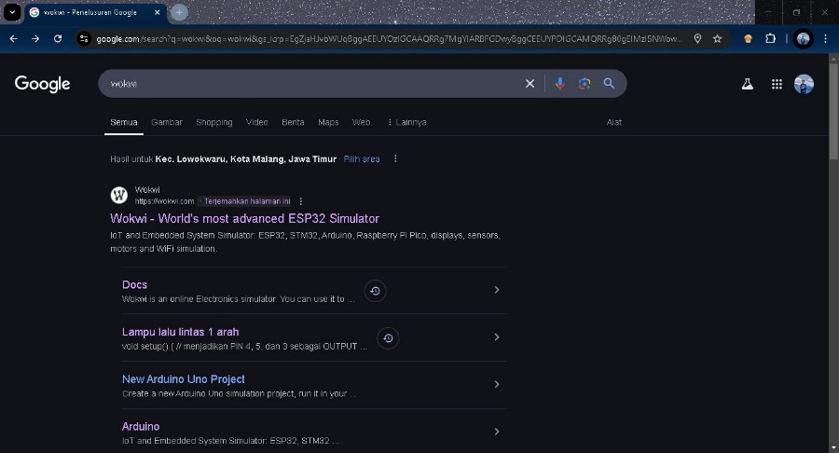

- Tekan tombol sign in/sign up pada pojok kanan atas
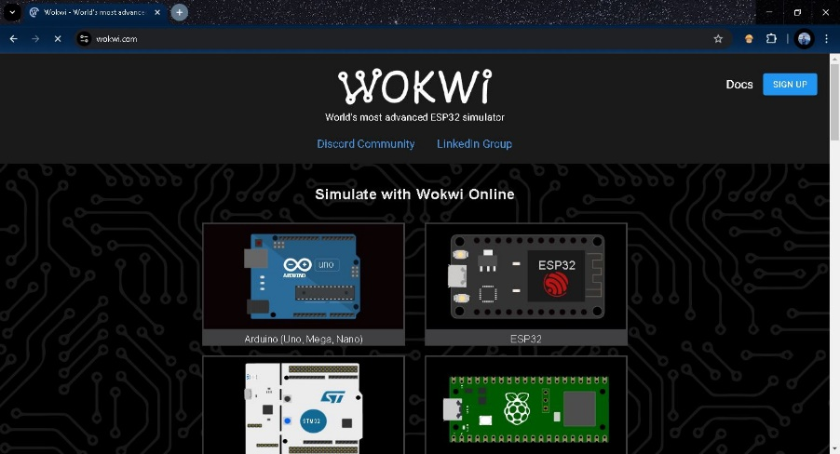

- Tautkan akun dengan memilih salah satu opsi yang tersedia
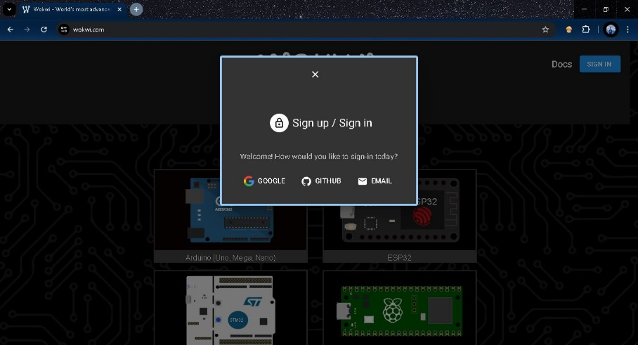

- Website WOKWI siap digunakan
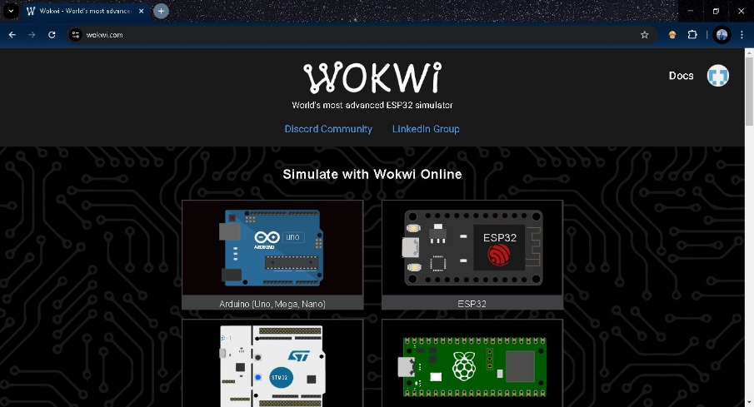

- Pembuatan Traffic Light
- Membuka halaman website WOKWI (https://wokwi.com/), lalu pilih ESP32

- Scroll kebawah sampai menemukan “Starter Templates” lalu pilih / klik ESP32
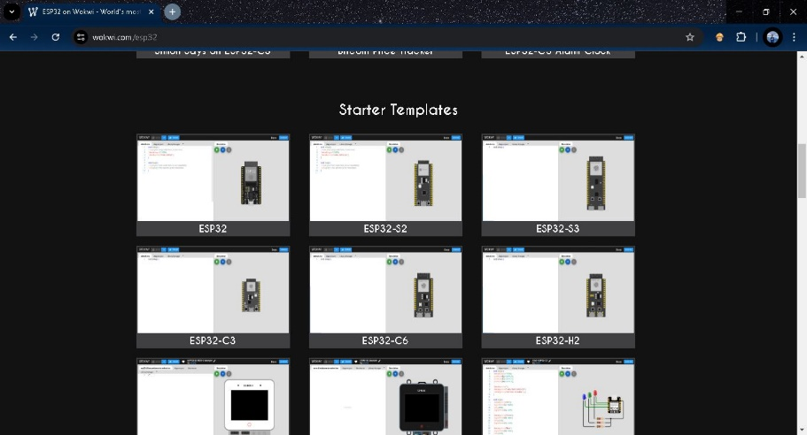

- Klik tombol + untuk menambahkan komponen
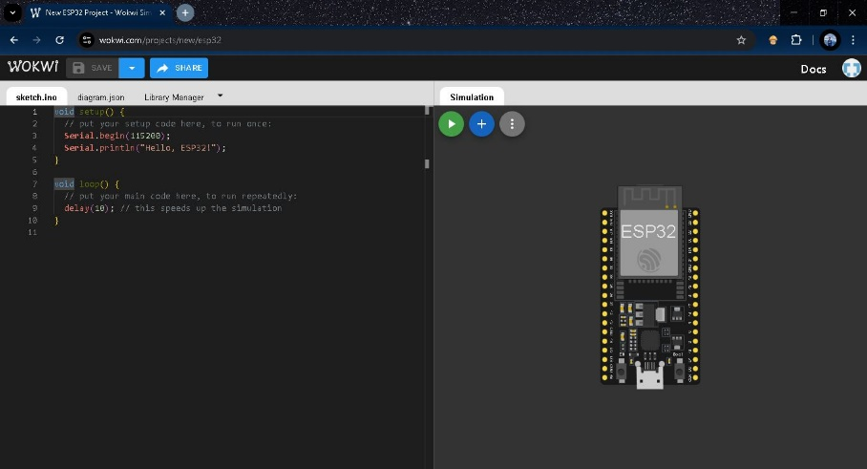

- Pilih lampu
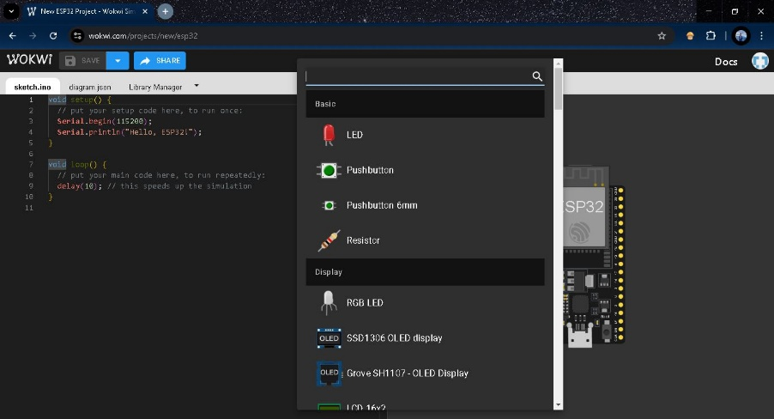

- Sambungkan ujung bengkok lampu ke port angka dan ujung lurus lampu ke port GND yang ada pada ESP32
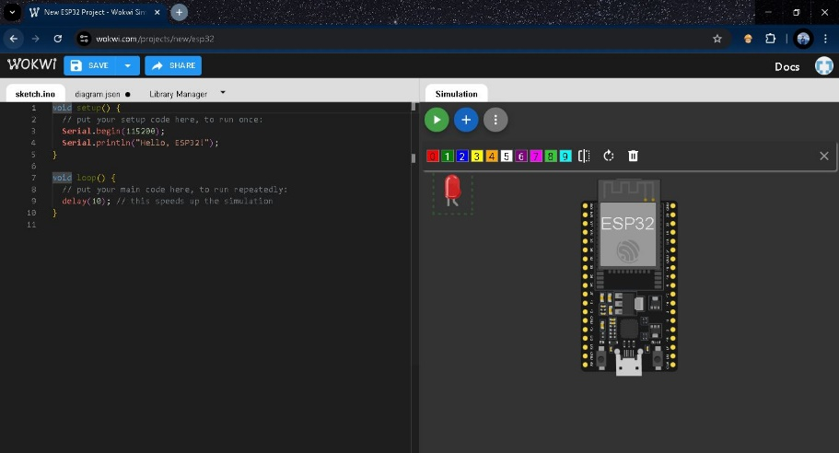

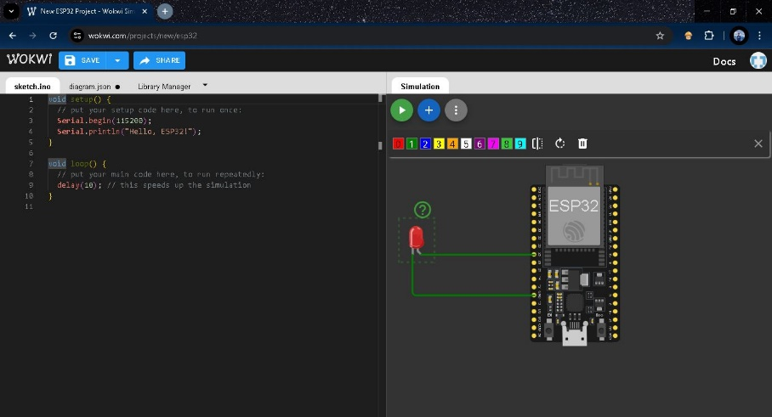

- Lakukan berulang cara diatas sampai lampu ada 3 warna berbeda dengan mengklik lampu untuk mengubah warna
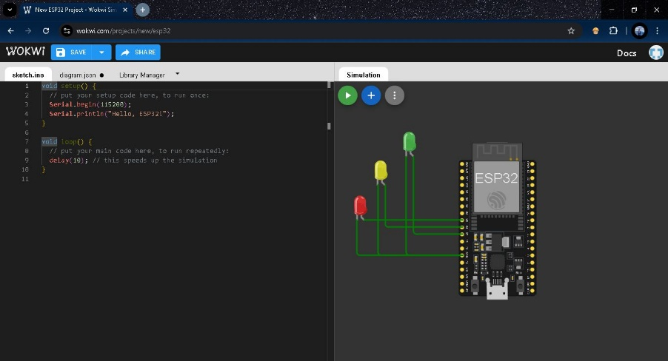

- Atur codingan di sebelah kiri agar lampu dapat menyala
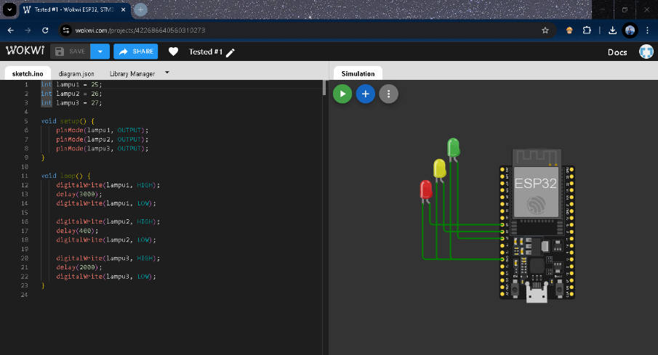

- Jalankan project dengan menekan tombol start warna hijau disebelah kanan
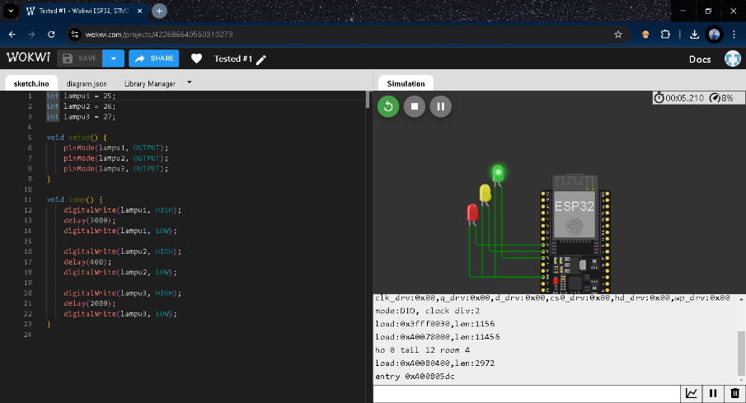

- Menjalankan project di Visual Studio Code / VsCode
- Buka aplikasi VsCode
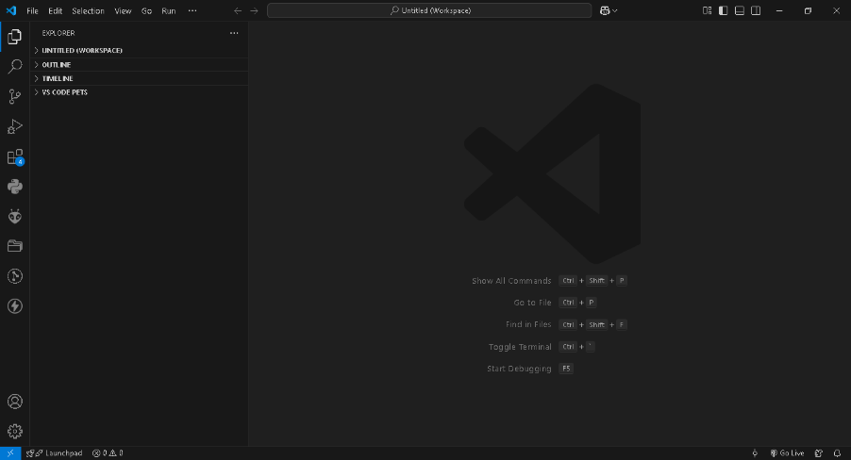

- Install extension Wokwi Simulator
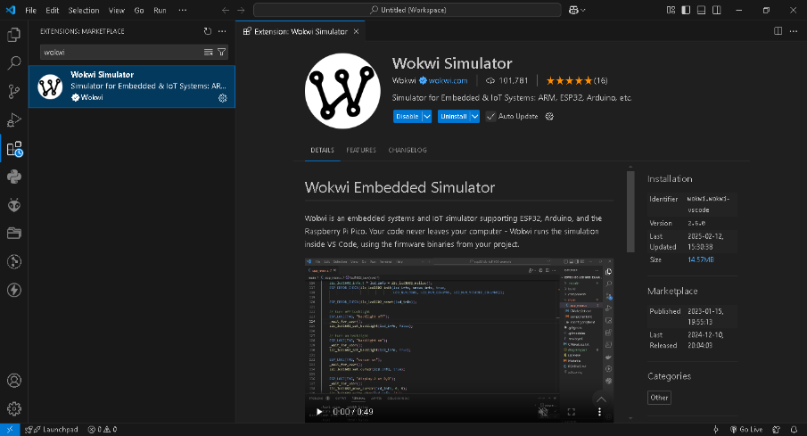

- Setelah Install extension wokwi, tekan tombol ctrl+shift+p, lalu ketikan wokwi dan klik “Request a New License”
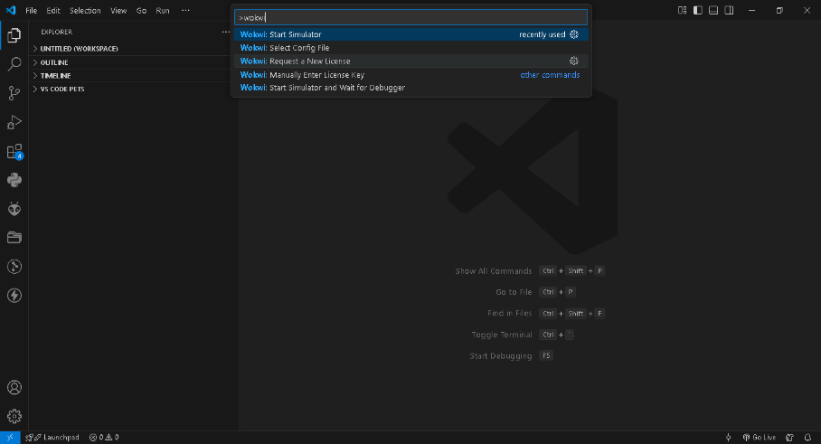

- Klik open
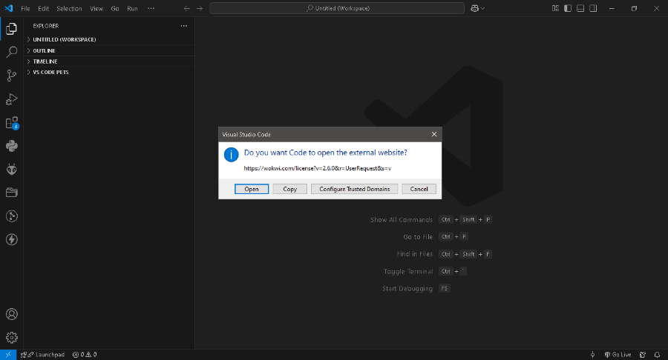

- Tautkan akun wokwi sam seperti sebelumnya, setelah itu klik “GET YOUR LICENSE”
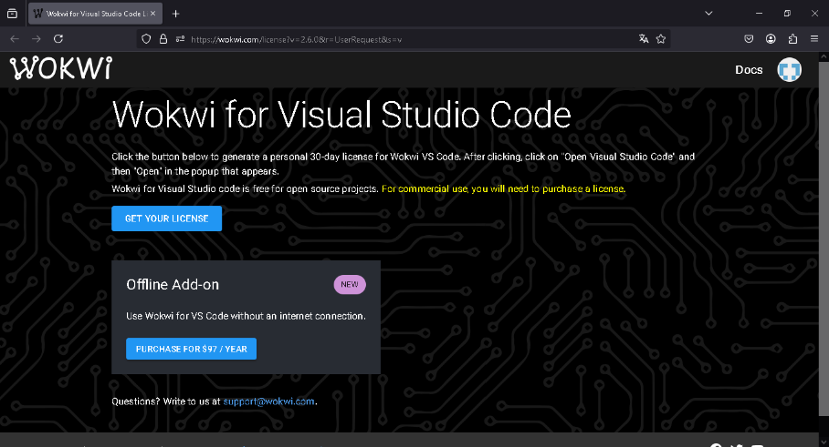

- Setelah diarahkan ke VsCode, klik open
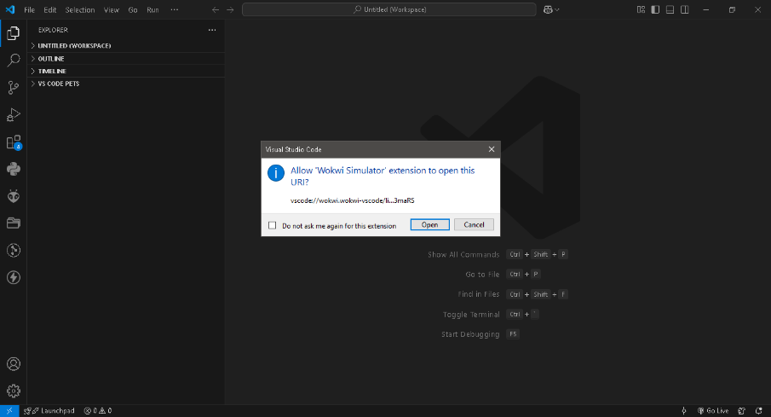

- Dipojok kanan bawah akan muncul notifikasi, maka license wokwi sudah aktif selama 1 bulan
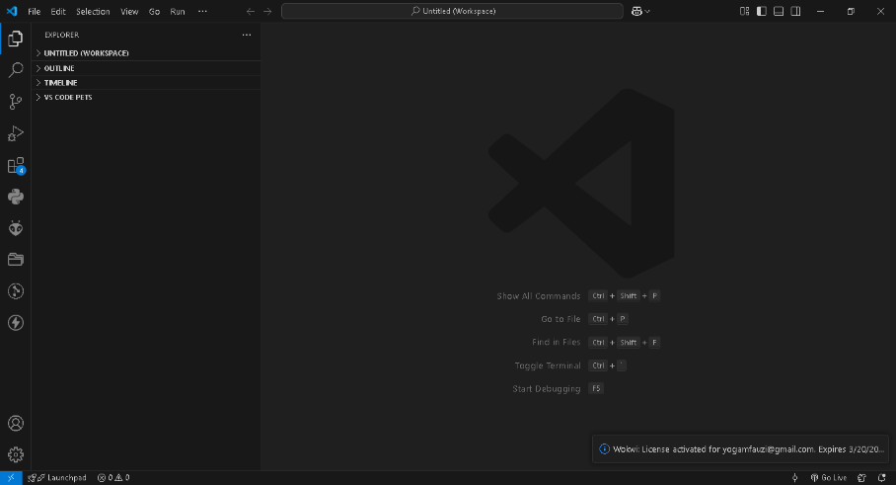

- Install extension PlaformIO IDE
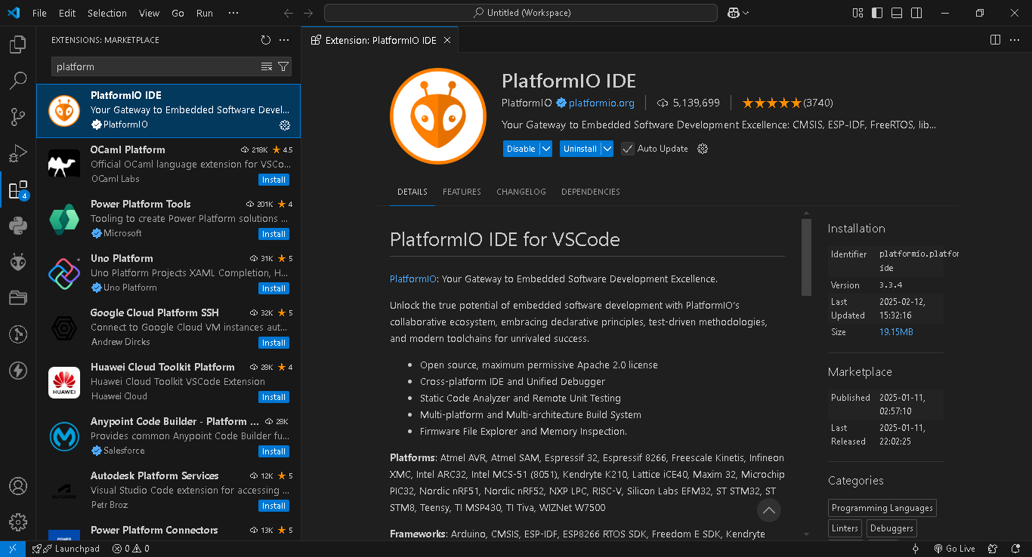

- Setelah install, klik logo semut sebelah kiri lalu tunggu loading sampai muncul notifikasi restart VsCode, lakukan restart dengan menutup aplikasi lalu membukanya kembali
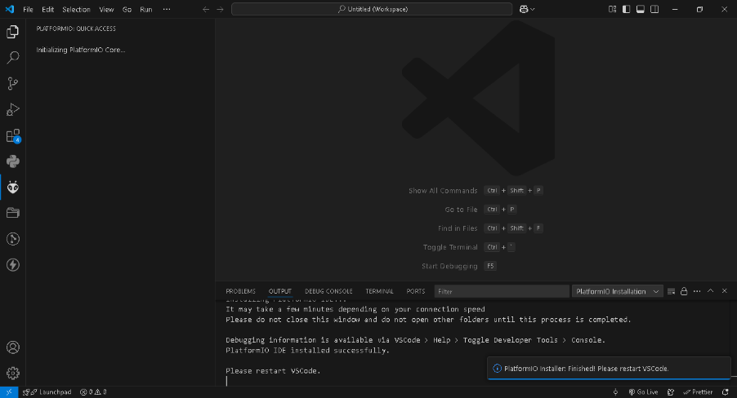

- Klik kembali logo semut / PlatformIO IDE, lalu klik New Project
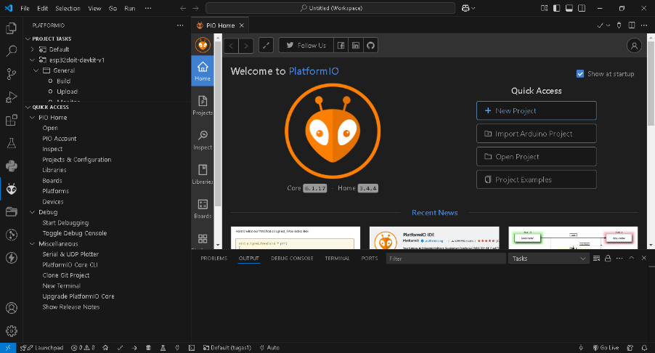

- Masukan nama project, Board menyesuaikan dengan ESP32, dll, lalu klik finish
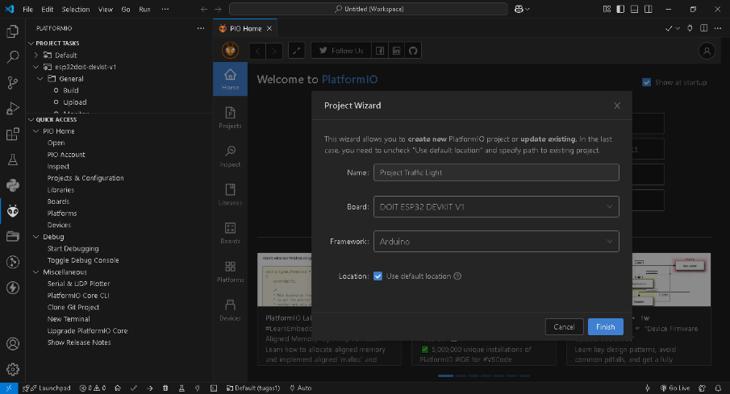

- Tunggu loading hingga selesai
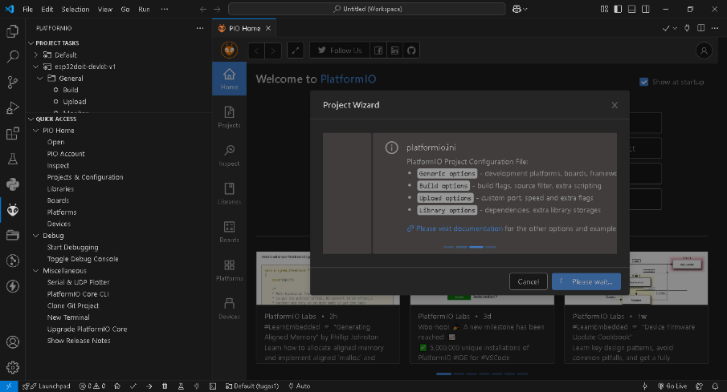

- Setelah selesai maka akan terbuat sebuah folder berisi file-file
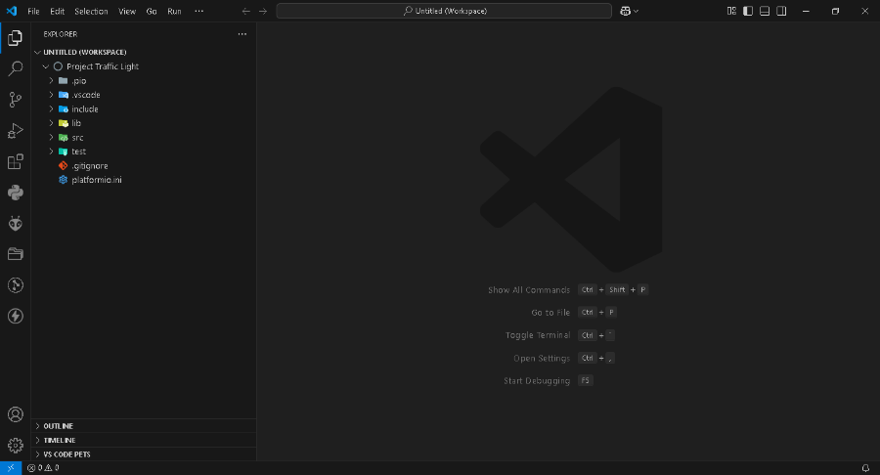

- Klik folder project sampai menutup, lalu klik tombol centang dibagian bawah kiri, tunggu hingga loading setelah
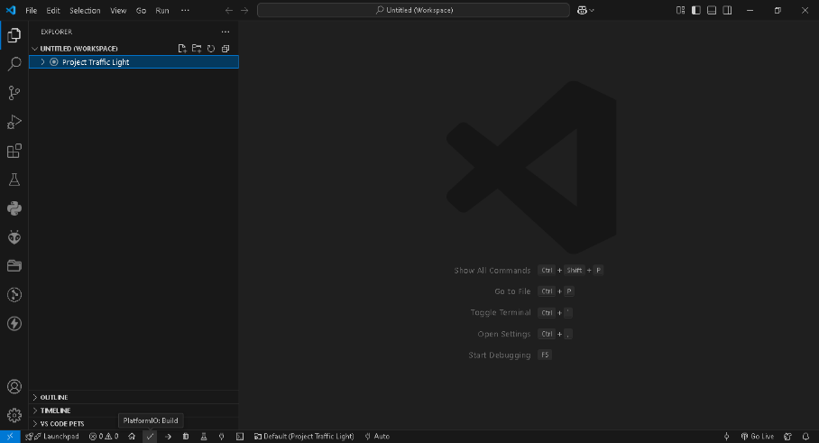

- Setelah selesai, cek folder .pio dan folder esp32doit sampai muncul beberapa file, jika gagal lakukan lagi cara diatas
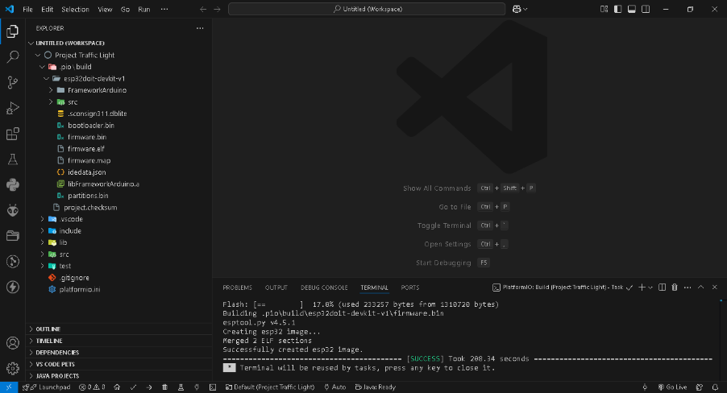

- Buat file baru dengan klik kanan pada folder project, lalu pilih new file
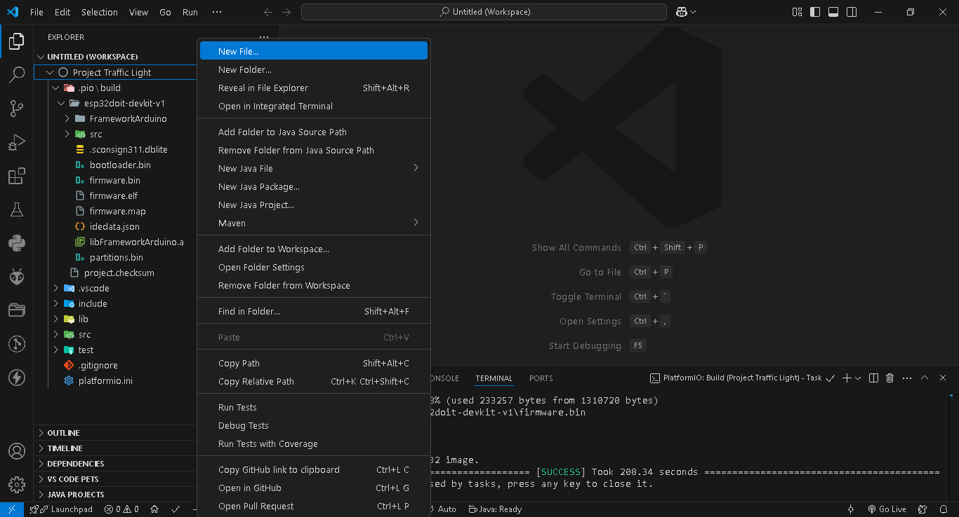

- Buat 2 file dengan nama diagram.json dan wokwi.toml
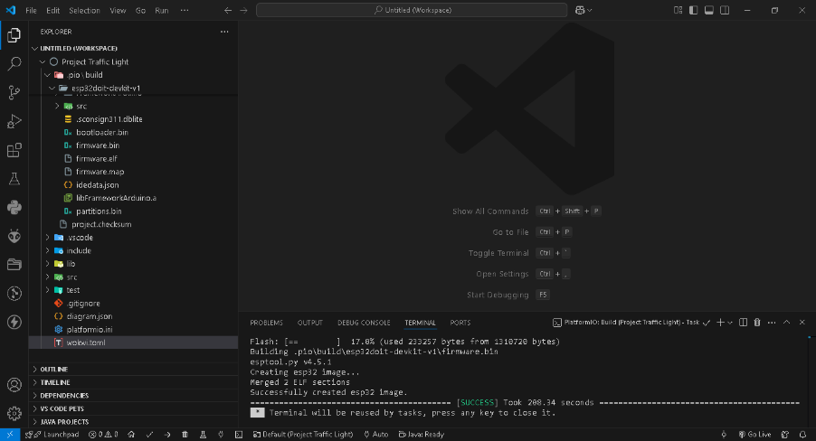

- Buka kembali wokwi pada browser lalu klik “docs” disebelah profile pojok kanan atas
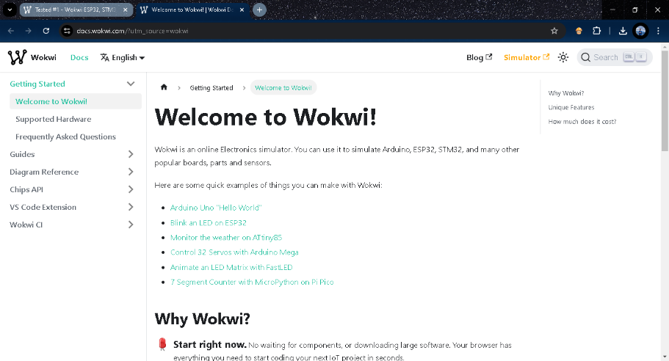

- Pada bagian kiri pilih “VS Code Extension”, lalu pilih “Project Config”
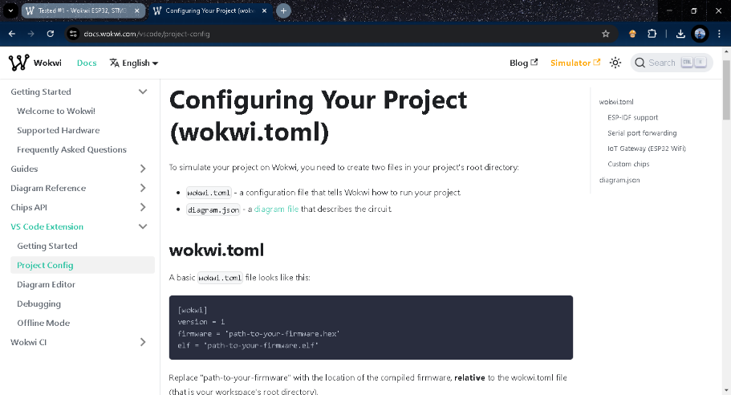

- Salin code dan paste pada file wokwi.toml di VsCode
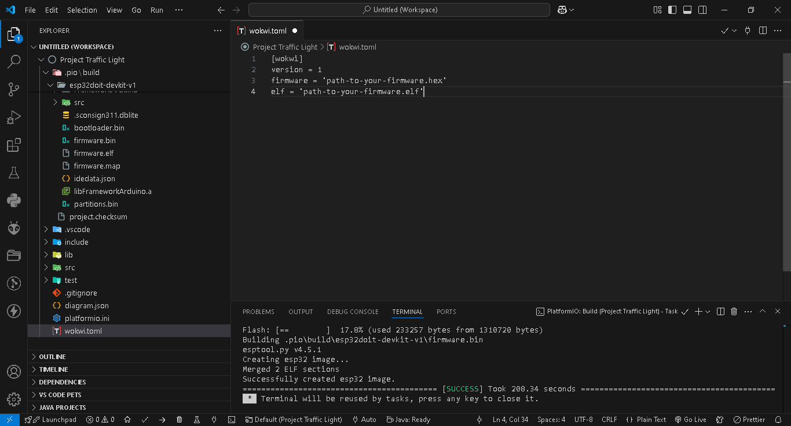

- Cari file “firmware.bin” lalu klik kanan dan klik “Copy Relative Path”
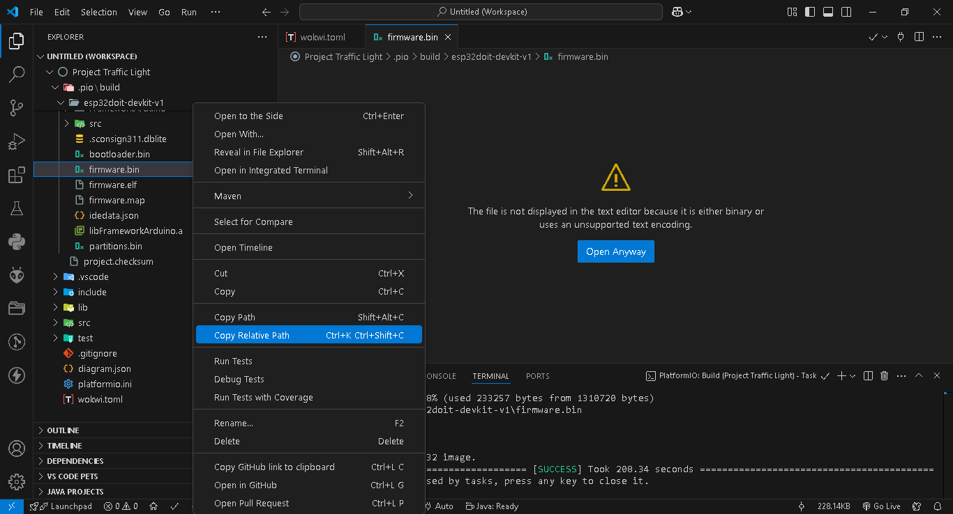

- Paste pada file wokwi bagian “firmware”
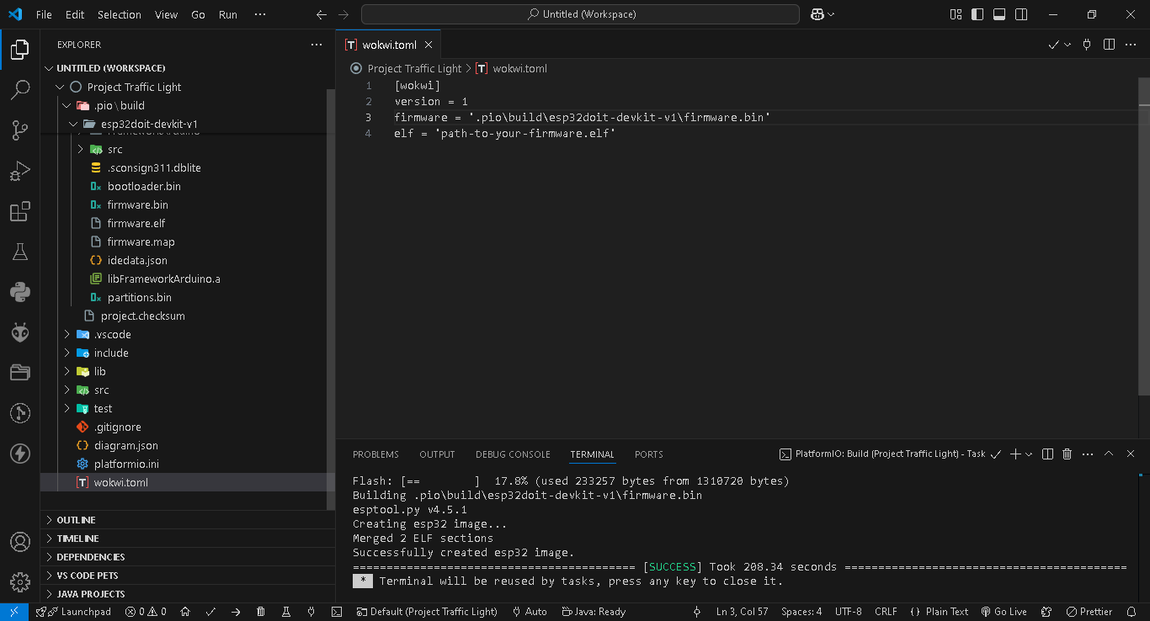

- Cari file “firmware.elf” lalu klik kanan dan klik “Copy Relative Path”
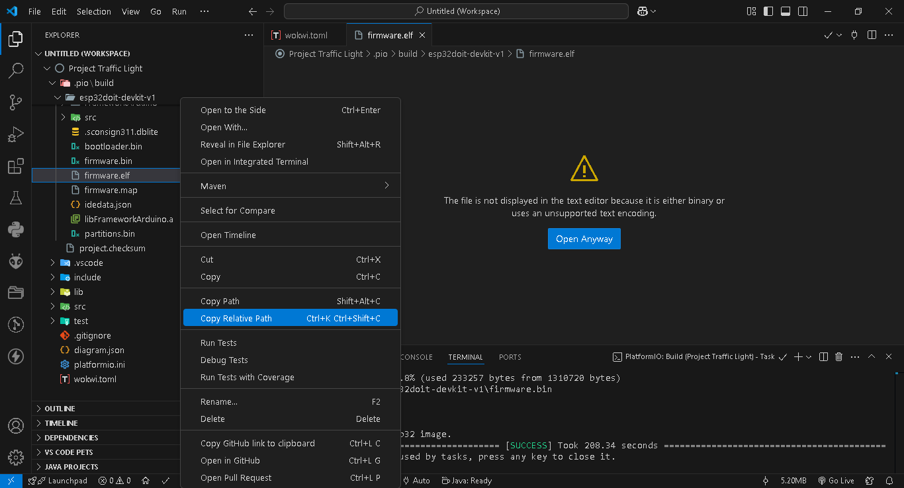

- Paste pada file wokwi bagian “elf”, lalu simpan ctrl+s
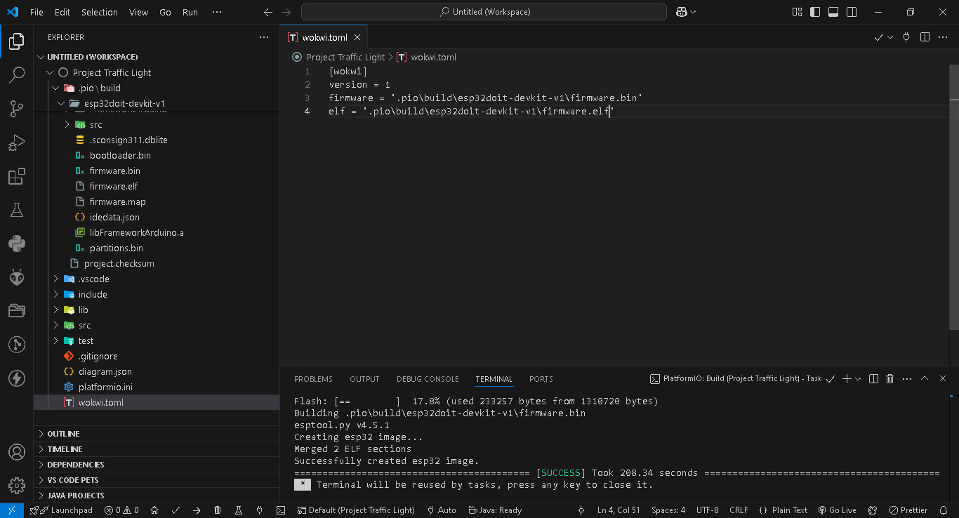

- Buka kembali project di browser, lalu klik bagian diagram.json, copy semua code
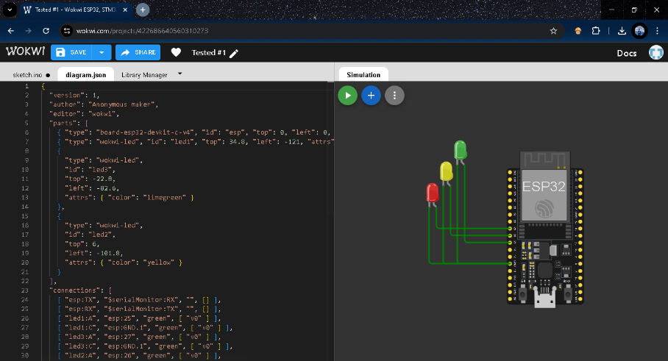

- Paste kan ke dalam file diagram.json yang ada pada VsCode
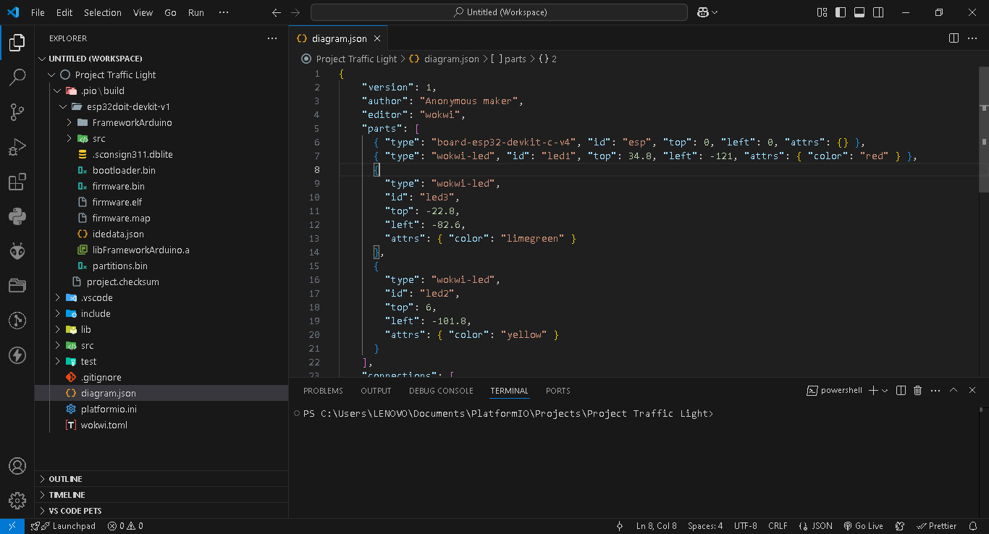

- Buka kembali project di browser, lalu klik bagian sketch.ino, copy semua code
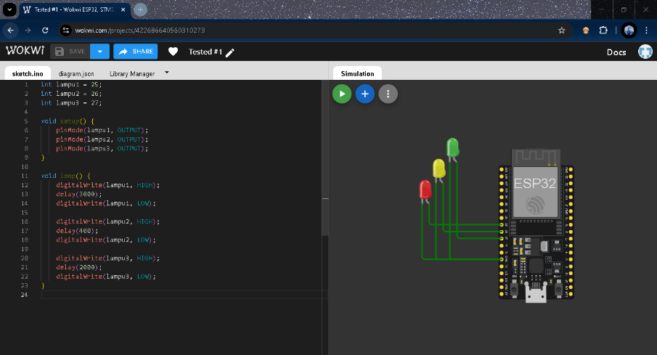

- Paste kan ke dalam file main.cpp yang berada di folder src, lalu save
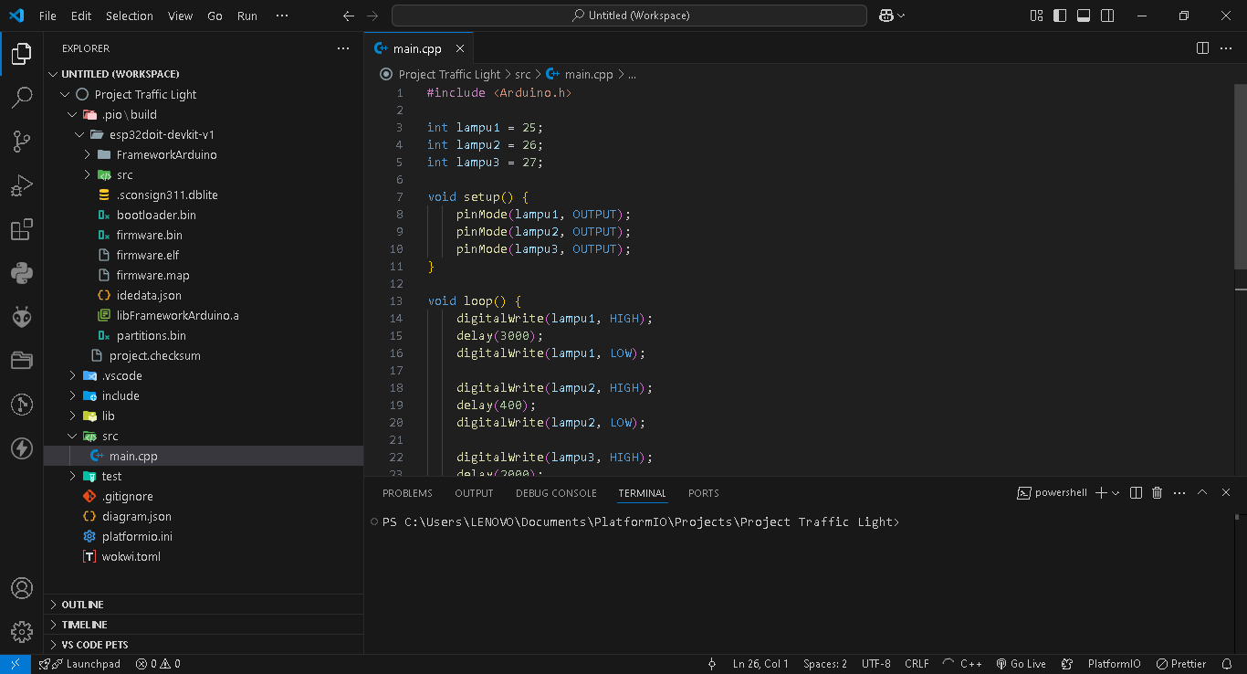

- Start project dengan ctrl+shift+p, ketikan wokwi dan pilih yang Start Simulator
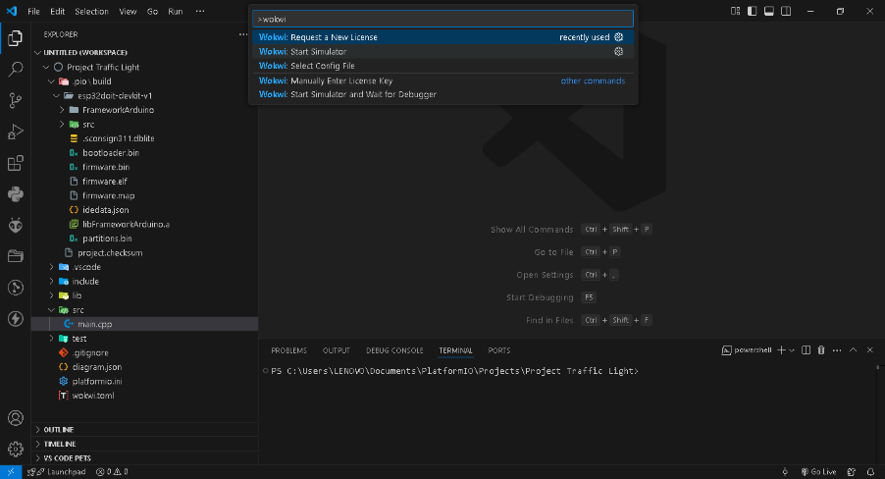

- Maka project berhasil berjalan, jika gagal tekan tombol centang yang dibawah, dan jalankan ulang
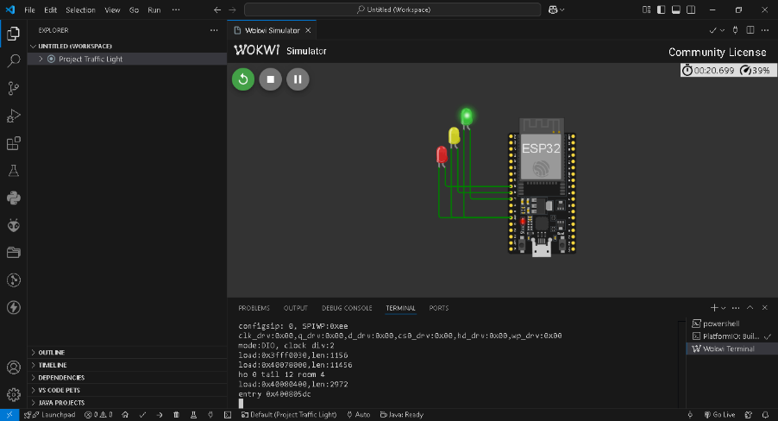

- Memasukan project ke Github

- Hasil dan Pembahasan
- Hasil Eksperimen
- Simulasi Traffic Light di Wokwi
- Program berjalan dengan baik, dengan siklus lampu merah, kuning, dan hijau yang sesuai dengan skenario lalu lintas.
- Tidak ada error dalam simulasi, dan perubahan waktu siklus dapat dilakukan dengan mudah melalui kode.
- Pemindahan Proyek ke VSCode
- Kode berhasil dipindahkan dan dijalankan di VSCode menggunakan PlatformIO.
- Beberapa konfigurasi tambahan diperlukan, seperti pemilihan board yang sesuai dan penyesuaian pustaka.
- Proses debugging lebih mudah dilakukan dibandingkan dengan simulator Wokwi.
- Analisis dan Evaluasi
- Penggunaan Wokwi sangat membantu dalam tahap pengembangan awal sebelum implementasi pada perangkat keras.
- VSCode memberikan lebih banyak fleksibilitas dalam debugging dan pengelolaan kode.
- Tidak ada kendala besar dalam pemindahan kode, tetapi diperlukan pemahaman lebih lanjut tentang konfigurasi PlatformIO untuk menghindari error.

- Lampiran
#Include <Arduino.h>

int lampu1 = 25;
int lampu2 = 26;
int lampu3 = 27;

void setup() {
pinMode(lampu1, OUTPUT);
pinMode(lampu2, OUTPUT);
pinMode(lampu3, OUTPUT);
}

void loop() {
digitalWrite(lampu1, HIGH);
delay(3000);
digitalWrite(lampu1, LOW);

digitalWrite(lampu2, HIGH);
delay(400);
digitalWrite(lampu2, LOW);

digitalWrite(lampu3, HIGH);
delay(2000);
digitalWrite(lampu3, LOW);
}

